

Юридический адрес: 117420, г.Москва, вн.тер.г.Муниципальный округ Черемушки, ул.Наметкина, д.11, помещ.I, ком.22.
Почтовый адрес: 420053, Республика Татарстан, г.Казань, ул.1-я Вольская, д.1; а/я 2
Офиц.сайт: www.tehstroi.ru, E-mail: info@tehstroi.ru
Тел./факс: 8(843)2-300-430, Многоканальный тел. 8 800 350 20 70
ИНН 7743944097, КПП 772701001, ОГРН 5147746256114
_________________________________________________________________________________

Техническое задание

Необходимо изготовить устройство для размотки и удержания кабеля АКм-П 2*1.5 на поверхности ПЭ трубы (диаметр от 32 мм до 630 мм) до её фиксации защитным слоем из ПП.
Требования к установке:
- При укладке два кабеля должны располагаться на противоположных сторонах наружной поверхности трубы.
- Кабель на поверхности трубы не должен иметь отклонения от линейности. Перекручивание кабеля не допускается.
Принять к сведению, что до фиксации кабеля защитным покрытием труба с кабелем проходит внутри нагретой до 200 градусов полости покрывной головки. Скорость производимой продукции находится в интервале от 0.05 до 5 м*мин.
Общий вид трубы представлен ниже:

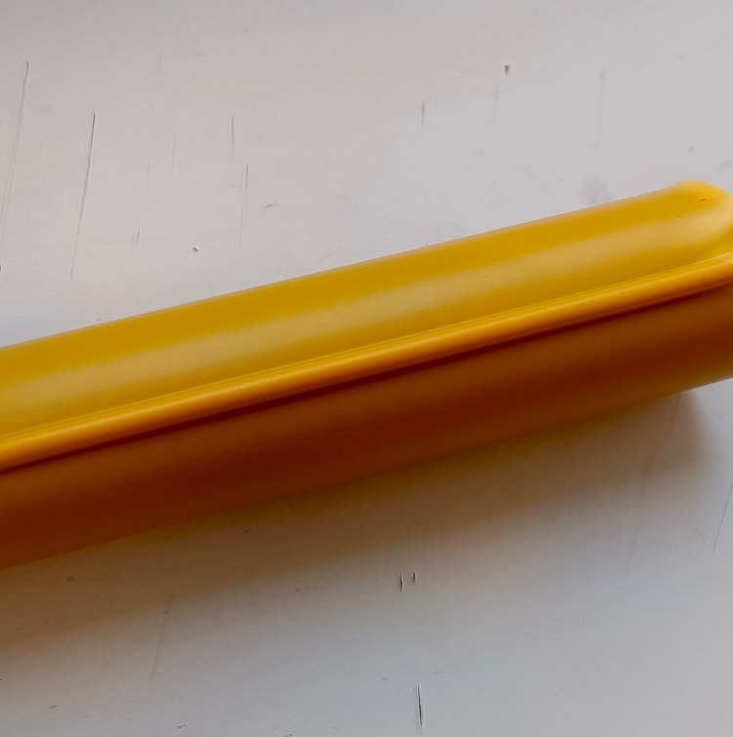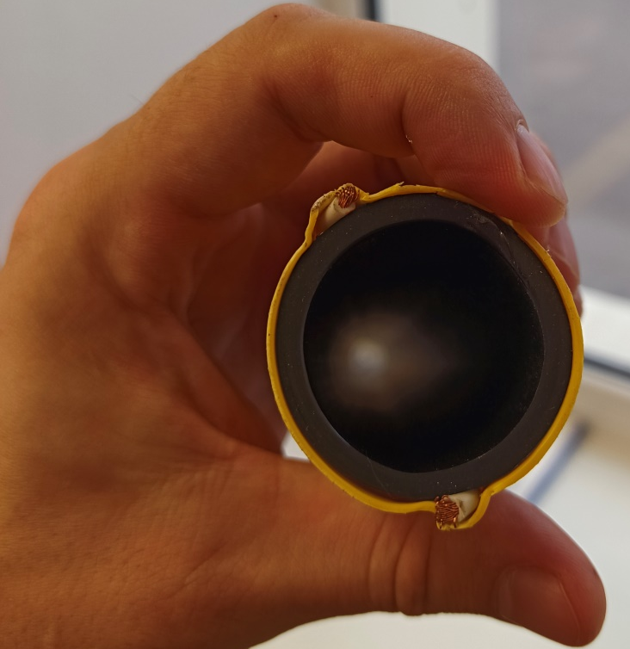

Инженер-технолог технического отдела Саламатов А.С.

